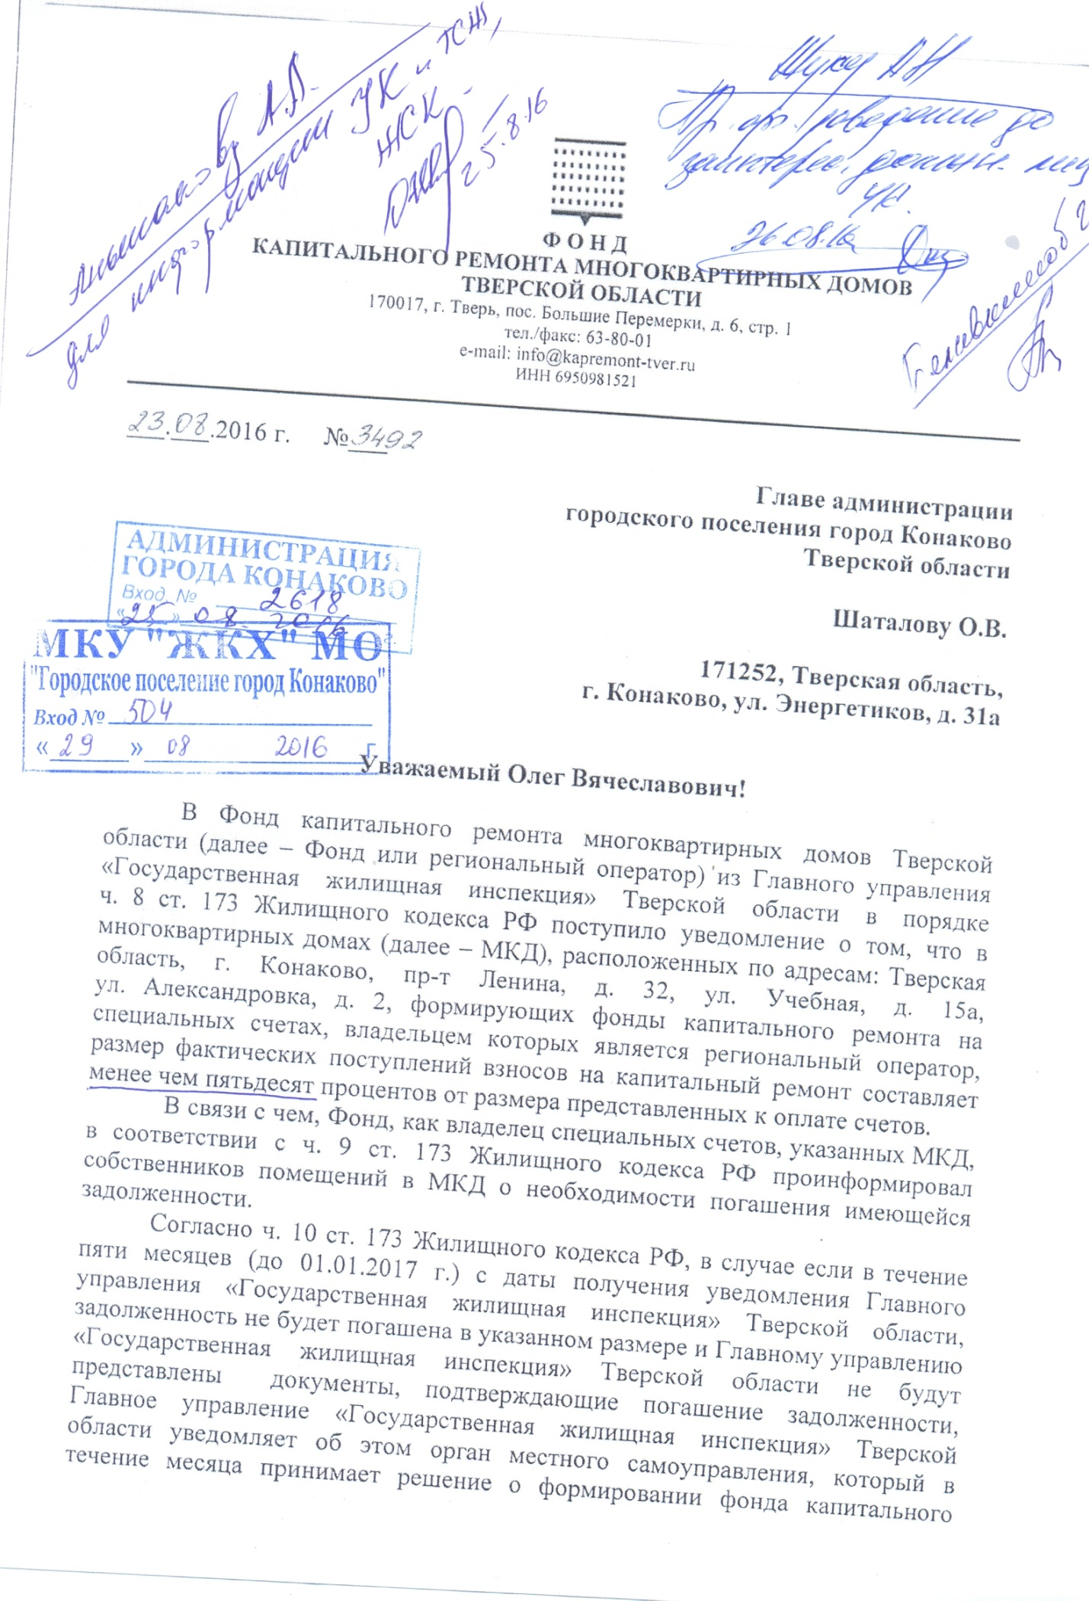
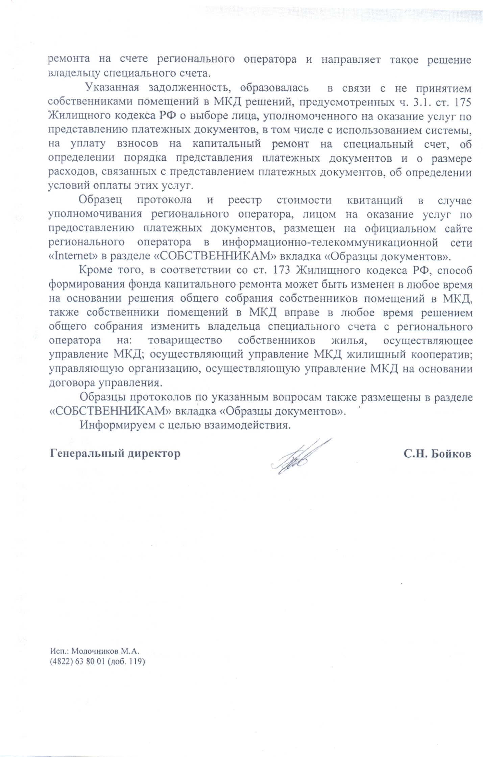
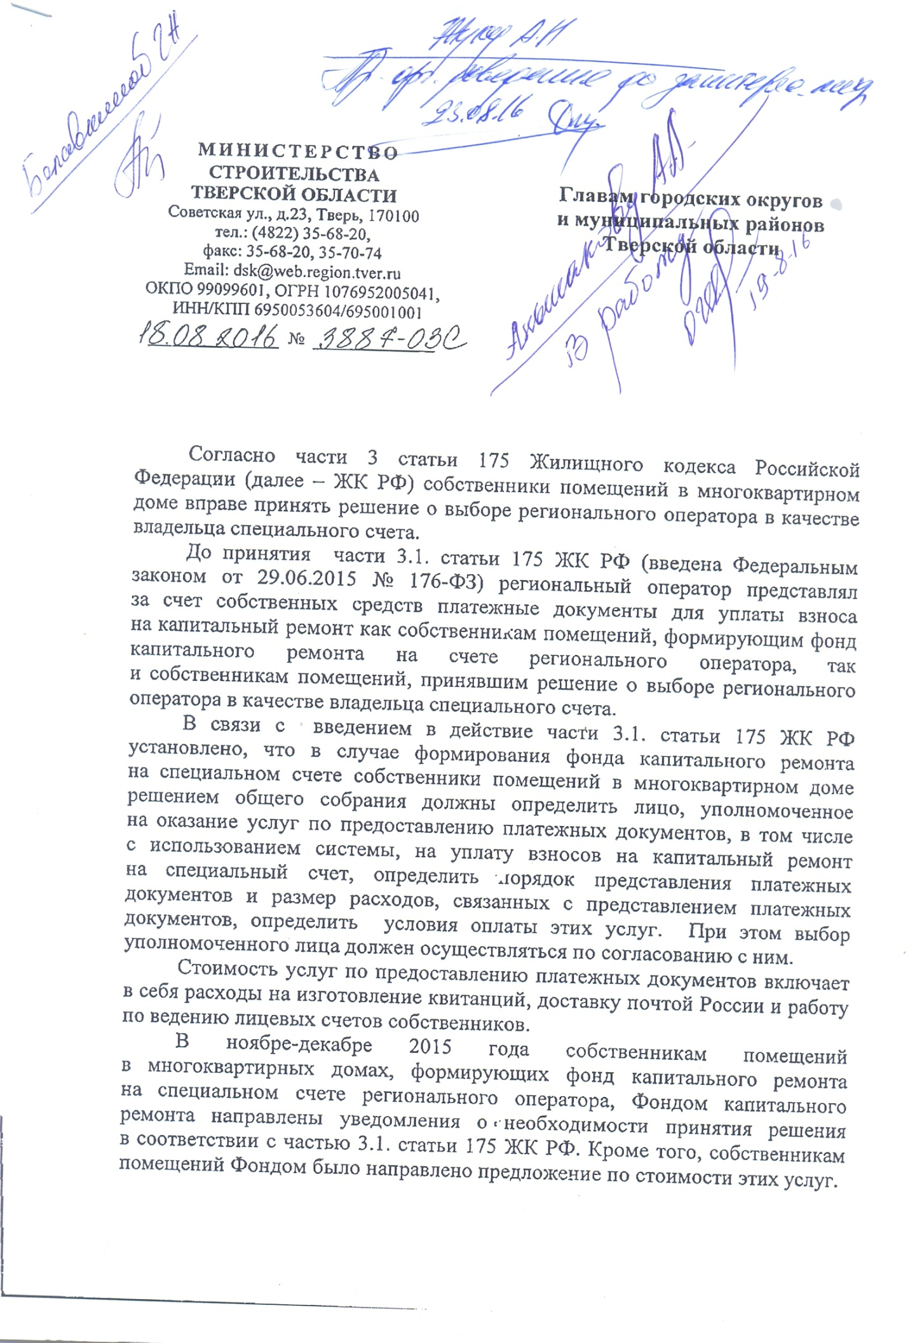

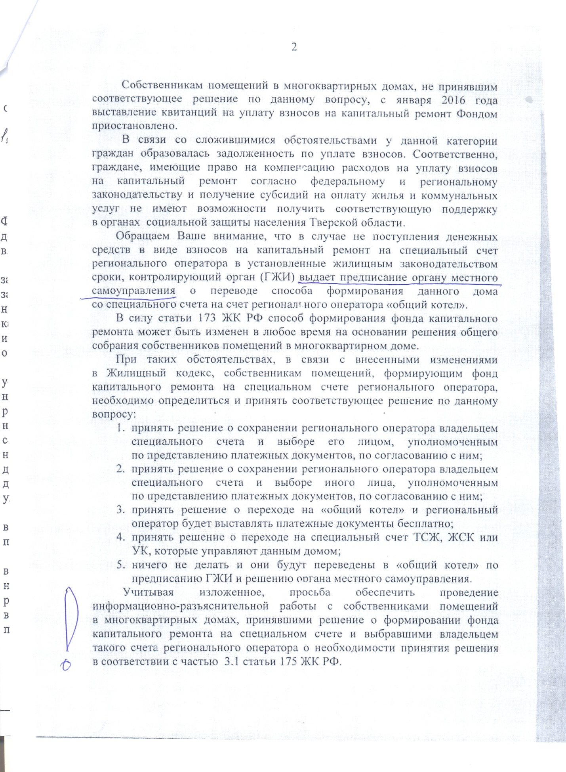

В отношении домов, где имеются жилые помещения в собственности муниципального образования, прошу инициировать проведение собраний собственников помещений по данному вопросу.
Прошу взять данный вопрос под личный контроль. О принятых мерах проинформировать Министерство в срок до 05 сентября 201 б года.
Приложение: список домов на л. в 1 экз.
Тверской области
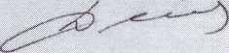

И.о. Министра строительства

